Хранители родного очага
Кудрявцева Анна, ученица 11 класса
Баскаковской муниципальной средней общеобразовательной школы.
Руководитель: Чернышова Ульяна Николаевна, учитель русского языка и литературы Баскаковской школы, член Общественной палаты Смоленской области
Храни огонь родного очага
И не позарься на костры чужие -
Таким законом наши предки жили
И завещали нам через века:
Храни огонь родного очага!
- эти стихотворные строки Ольги Фокиной мне всегда вспоминаются, когда я слушаю рассказы моих родителей, старожилов села о том, что пережили они в былые годы, как выживали в самые трудные, самые невыносимые дни для нашей страны. И не просто выживали, а сохранили радость жизни, умение быть благодарным за всё то малое, что дала им страна в благодарность за тяжкий труд, за отвагу, доблесть, преданность.
Сегодня много говорят о том, что в век стандартизации, компьютеризации мы забыли о самом главном - о человечности. Главным общественным мерилом стало материальное благополучие, а не уровень духовности. Сегодня не в почете такие качества человека как честность, доброта, отзывчивость. Но совсем недавно в нашей школе прошли своеобразные литературные чтения. Ученики вместе со своими родителями, бабушками дедушками обратились к семейным альбомам, преданиям, чтобы на уроке литературы, на занятиях кружка русского языка рассказать о тех страницах истории, которые не прочитаешь ни в одном учебнике – страницах семейной жизни. И оказалось, что и пятиклассники, и старшеклассники, затаив дыхание, слушали истории из жизни каждой семьи. Никто из взрослых, рассказавших эти истории, не говорил о том, что совершил их родственник какой-то подвиг, рассказы звучали буднично и просто, но за этой простотой каждый из нас видел по-настоящему правдивые и по-настоящему великие страницы семейной славы. Я считаю, что действительно, только прочувствовав эпоху, можно ее понять и запомнить, чтобы в будущем УМЕТЬ ЖИТЬ. Память наших бабушек и дедушек хранит Россию, и если мы ее не сохраним, тогда не будет и великой России…
Посмотрите на портрет этого красивого, сурового человека. 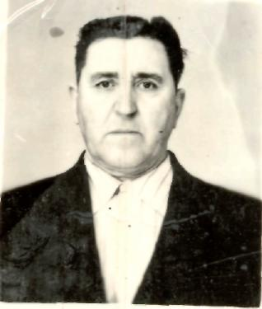
Открытый взгляд, полное достоинства лицо. Но мне кажется, что во всём облике скрывается какая-то боль, какая-то горечь. Это мой прадедушка Кудряшов Александр Ермолаевич. К сожалению, он умер, когда я была совсем маленькой. Рассказы мамы, бабушки, воспоминания в книгах – вот откуда я узнаю о героических страницах его биографии. И помню о нём. И горжусь им.

Кудряшов Александр Ермолаевич родился 19 августа 1925 года в простой крестьянской семье. До войны закончил школу-семилетку. Когда началась война и в деревню Павлово Тумановского района пришли немцы, они стали агитировать молодёжь идти служить полицаями, обещали за это тёплое обмундирование и хорошее питание. Один из парней согласился и пришёл к Александру звать его в полицаи. Но мой прадед не стал предателем. Он отказался служить фашистам. В тот же день он был арестован. Возле железнодорожной станции Серго-Ивановское, километрах в 15 от Баскакова, на месте нынешнего хвойного леса, немцы создали временный лагерь, обтянули всё колючей проволокой, установили наблюдательные вышки и поставили вооружённую охрану. Сюда согнали пленных солдат и всю молодёжь из ближайших деревень для отправки в концлагеря. Там оказался и мой прадедушка Александр. Фашисты планировали всех узников отправить на поездах в Белоруссию, где находился большой лагерь. Александр и ещё несколько молодых людей решили бежать, считая это последним шансом на спасение. Они понимали, что во время побега многие погибнут, но кто-то сказал, что лучше умереть сейчас, чем работать на немцев или сгинуть в немецких лагерях. И вот во время посадки молодёжь кинулась бежать прочь от вагонов. Немцы стали стрелять. Кто-то не успел сделать и нескольких шагов, кто-то был убит, когда уже отбежал далеко от немцев, но нескольким ребятам всё-таки удалось убежать, среди них оказался и Александр. Возвращаться в деревню беглецы не стали, так как знали, что там их будут искать, и решили найти партизан. После нескольких дней скитаний они пришли в маленькую деревушку. Жители опасались говорить о том, что что-то знают о партизанах. Ведь существовал фашистский указ: за связь с партизанами жестоко карать, казнить. Но один из жителей пожалел голодных и измученных ребят. Он накормил их и указал им дорогу к партизанам. Так прадедушка оказался в партизанах. Это была воинская часть, которая не успела выйти из окружения. Партизаны сделали немало для освобождения Советского Союза от немцев. Фашистам ни днём, ни ночью не было покоя. А потом партизанскому отряду удалось пробиться к своим, так Александр оказался на фронте.
В то время, когда прадедушка был на войне, моей прабабушке, Мартыновой Федосье Мартыновне, тоже пришлось очень нелегко. Когда началась оккупация, немцы заняли её большой дом, а сама она жила в сарае, обстирывала и кормила немцев. Однажды один немец хотел застрелить Федосью, но другой остановил его. Его звали Курт. Он рассказал прабабушке, что у него в Германии тоже есть семья, и дал ей их адрес, но она уничтожила его.
Война принесла неисчислимые страдания всему народу. Но о послевоенном времени вспоминали, как о не менее тяжёлом периоде жизни. Когда немцев прогнали из села, прабабушка вернулась в свой дом, и началась трудная послевоенная жизнь по восстановлению хозяйства.
Сразу же после освобождения села Баскаково от немцев, появился детский дом, где Федосья стала работать поваром. После фронта в детский дом пришёл работать Александр. Сам побывавший в пекле войны, Александр старался изо всех сил, чтобы детдомовские ребятишки побыстрее вернулись к нормальной жизни. Александр и Федосья полюбили друг друга и в скорее поженились, вместе стали преодолевать жизненные невзгоды. Ведь кроме своей семьи у них была большая детдомовская семья. В те суровые военные и послевоенные годы жители села делились последними крохами с теми, кому было ещё труднее – детьми, у которых война забрала всех родных. Можно сказать, что сельские жители всем миром отогревали ребятишек. Сохранились послевоенные фотографии детдомовцев и их письма с благодарностью жителям села за то, что помогли им выжить. В этих строках и упоминания имён Александра («дяди Саши») и Федосьи («тёти Фени»). 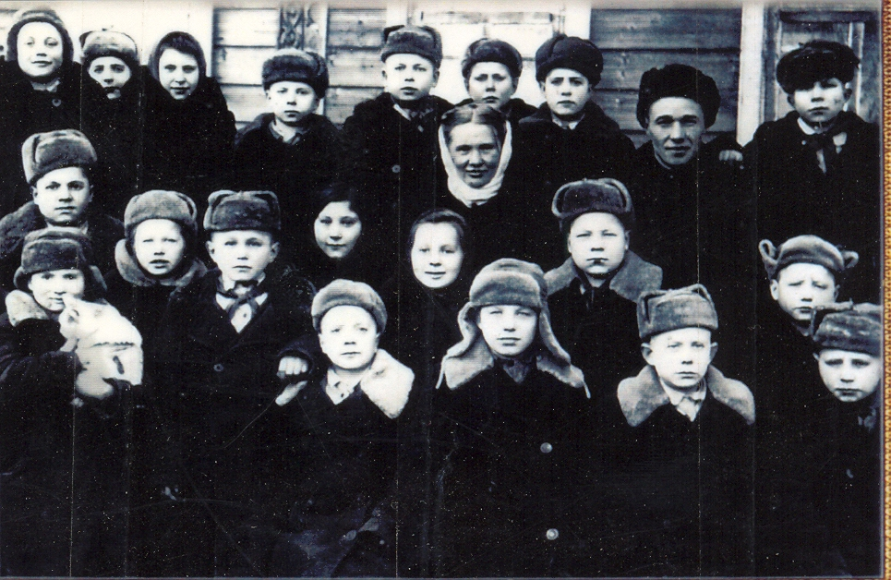
ВотВот она, послевоенная детдомовская семья. А 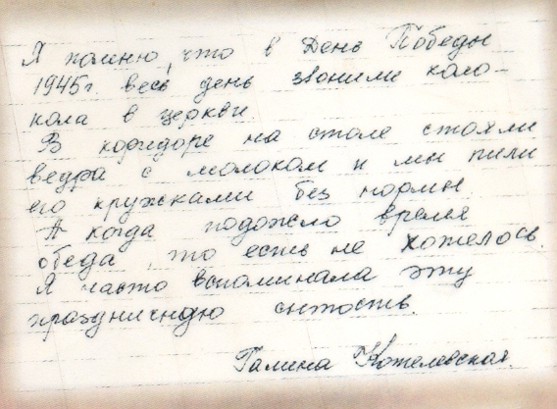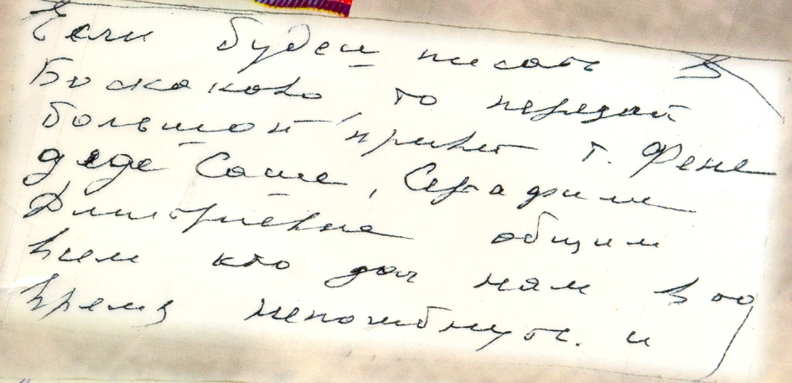
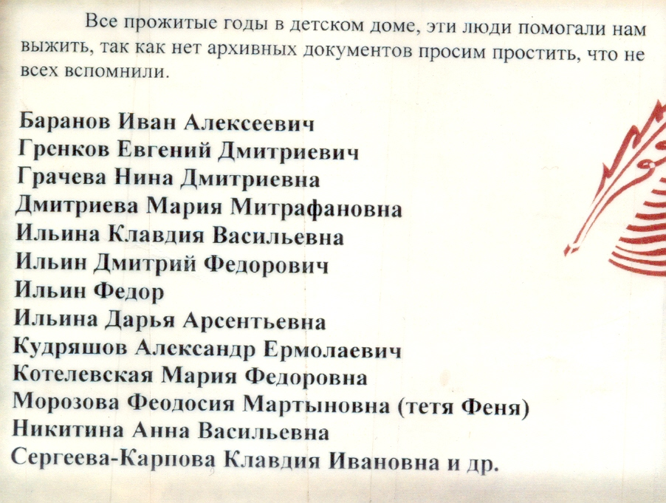
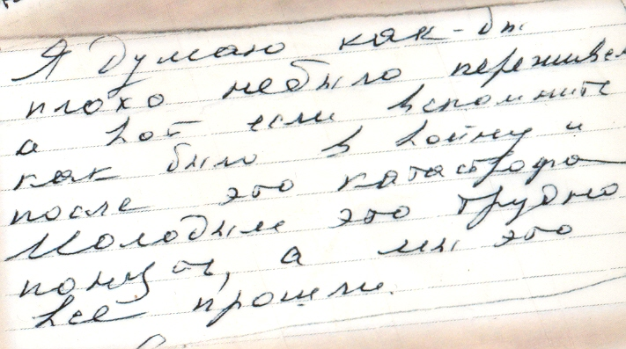
А вверху строки из писем.
В июне 1947 года был принят «Указ о защите социалистической собственности», по которому всякие мелкие хищения приравнивались к тягчайшим преступлениям. Стали судить «за колоски». За несколько колосков могли приговорить к 5 годам тюрьмы.
Беда не обошла и дом моих прабабушки и прадедушки. В 1952 году прадедушку осудили, как и многих, по доносу. Суд состоялся в соседнем с домом здании клуба и был показательным, то есть открыт для всех. Прадедушку обвинили в воровстве сена и осудили на восемь лет. Отправили за Урал, дома остались беременная жена и дочка. Для семьи начались очень тяжёлые времена.
Начальник зоны, куда попал прадедушка, ознакомился с его делом и был очень удивлён, за что его посадили. Он забрал прадедушку к себе на поселение, и тот работал у него по хозяйству. Жена начальника зоны была совершенно слепа, и прадедушка провожал и встречал детей из школы. Он пробыл в заключение 3 года и был отпущен по амнистии, да не с пустыми руками, а с заработанными деньгами и с подарками детям. С прадедушки сняли судимость. Ему сразу же вернули дом и стали приглашать на руководящие должности: бригадир, бухгалтер. Вот она, живая летопись тех страшных лет – ведомость с указанием на заключение:
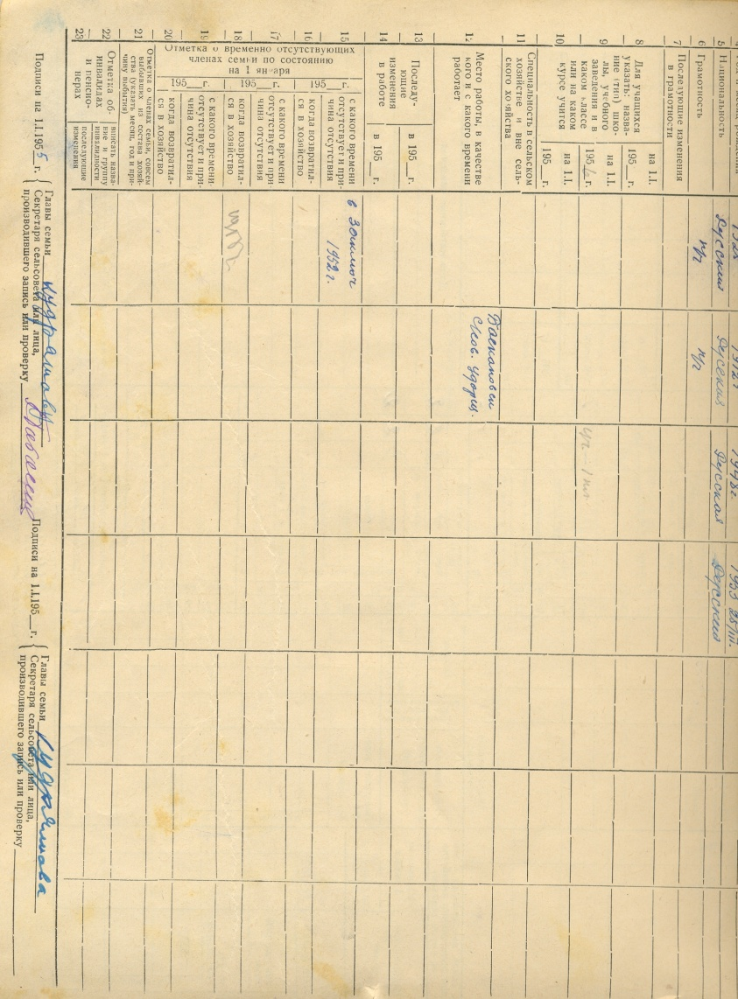
Будучи председателем рабочего комитета колхоза, мой прадед встречался с Анной Тимофеевной Гагариной. От совхоза возил ей свежее мясо в подарок. Разговаривал с ней. Получил от неё грамоту за оказанную ей помощь. Говорил всегда о том, насколько светлым, простым и добрым человеком была Анна Тимофеевна.
Прабабушка в тяжёлое время, будучи без мужа, одна, сумела выстоять и сохранить своих детей, не дав им умереть от голода и холода. До конца своих дней моя прабабушка Федосья Мартыновна и прадедушка Александр Ермолаевич жили в мире и согласии, их дети и внуки никогда не слышали, чтобы они ругались. А умирая, прабабушка наказывала, чтобы все жили в мире и всегда помогали друг другу. И помнили, что всё начинается с родного
дома. 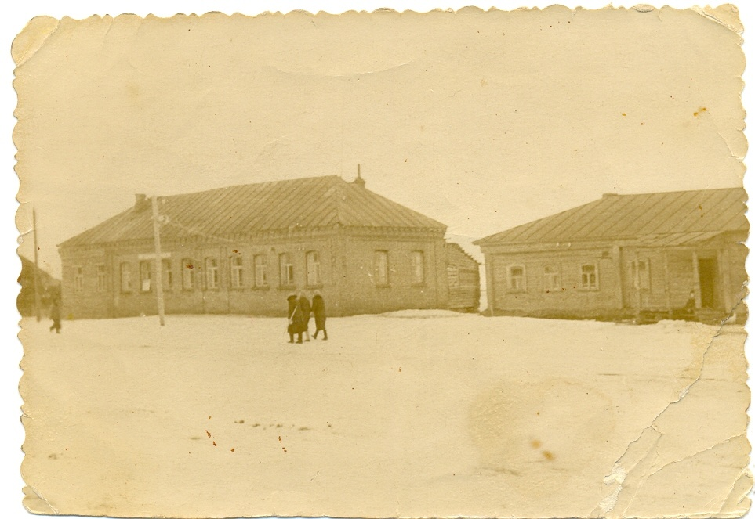
На фотографии дом моих прабабушки и прадедушки, который видел войну и послевоенное время. Рядом дом побольше – это тот самый клуб, в котором когда-то и праздновали, и на суды собирались.
А совсем недавно на месте старого дома прабабушки и прадедушки мои бабушка и дедушка построили новый дом. Родной очаг не смогут загасить ни бури, ни войны.
Кудрявцева Анна, ученица 11 класса.

